关卡1：openGauss数据安装及基本操作

openGauss数据安装及基本操作

关卡1：

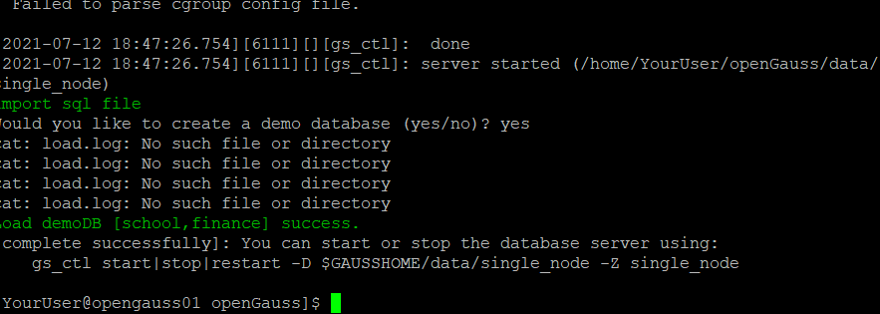

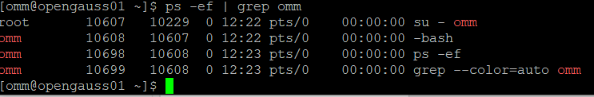

关卡2：

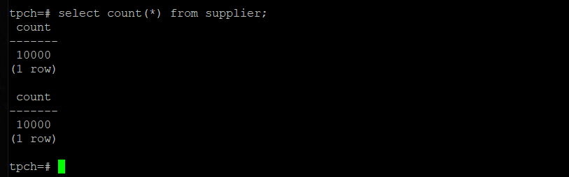

关卡3：

